ХАБАРОВСКИЙ КРАЕВОЙ ФОНД ОБЯЗАТЕЛЬНОГО МЕДИЦИНСКОГО СТРАХОВАНИЯ

ПРОТОКОЛ

Координационного совета по организации защиты прав застрахованных лиц при предоставлении медицинской помощи и реализации законодательства в сфере обязательного медицинского страхования на территории Хабаровского края

21.04.2023 г. Хабаровск
14-00

Тема: Реализация обязательного медицинского страхования
на территории Хабаровского края в 2022 году.

На совещании присутствовали члены Координационного совета, представители министерства здравоохранения Хабаровского края и медицинских организаций г. Хабаровска и Хабаровского района, в режиме видеоселекторной связи в заседании приняли участие руководители медицинских организаций иных муниципальных образований края.
ПОВЕСТКА ЗАСЕДАНИЯ:
№ п/п | Время | Темы выступления | Докладчик
1 | 14.00-14.20 | Вступительное слово | Никонов  Евгений Леонидович,  заместитель Председателя Правительства края  по социальным вопросам,  председатель  Координационного совета
2 | 14.20-14.30 | Об итогах реализации медицинскими организациями края территориальной программы ОМС в 2022 году. | Пузакова  Елена Викторовна,  заместитель председателя  Координационного совета,  директор Хабаровского  краевого фонда ОМС
3 | 14.30-14.40 | Об основных результатах деятельности ХКФОМС по организации ОМС на территории Хабаровского края по итогам 2022 года, задачи на 2023 год. | Золотарева Оксана Юрьевна  заведующий сектором  отдела организации ОМС ХКФОМС
4 | 14.40-14.50 | Результаты контрольно-экспертных мероприятий медицинской помощи, по случаям оказания медицинской помощи пациентам с гриппом, завершившихся летальным исходом, проведенных Хабаровским филиалом АО «Страховая компания «СОГАЗ-Мед» за 2022 год. | Лазерко  Нелли Александровна  директор Хабаровского филиала АО «Страховая компания «СОГАЗ-Мед»
5 | 14.50-15.00 | Итоги деятельности ХКФОМС по контролю за использованием средств ОМС за 2022 год. Типичные нарушения и судебная практика. | Потылицын Вячеслав Васильевич  начальник  контрольно-ревизионного отдела ХКФОМС
6 | 15.00-15.10 | Использование средств нормированного страхового запаса ХКФОМС в 2022 году. | Пешкова  Оксана Александровна, начальник планово-экономического отдела ХКФОМС
7 | 15.10-15.40 | Новеллы территориальной программы обязательного медицинского страхования и информационной системы учета медицинской помощи, оказанной в рамках ОМС в 2023 году. | Максименко  Ирина Николаевна  заведующий сектором  ценообразования медицинских услуг отдела мониторинга ТП ОМС  содокладчик:  Шубина  Наталья Владимировна начальник расчетно-аналитического центра
8 | 15.40-15.50 | Обсуждение докладов,  проекта решения заседания. | Члены Координационного совета, участники заседания
9 | 15.50-16.00 | Заключительное слово. | Никонов Евгений Леонидович,  заместитель Председателя Правительства края  по социальным вопросам,  председатель  Координационного совета

СЛУШАЛИ:
Пузакова Елена Викторовна открыла работу Координационного совета по организации защиты прав застрахованных лиц при предоставлении медицинской помощи и реализации законодательства в сфере обязательного медицинского страхования на территории Хабаровского края, осветив первый вопрос заседания: Об итогах реализации медицинскими организациями края территориальной программы ОМС в 2022 году.
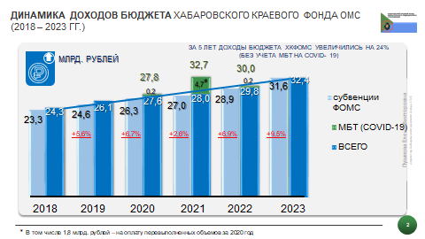

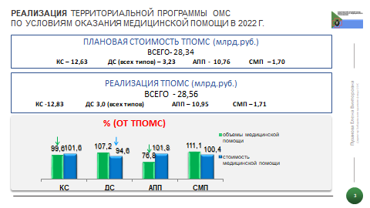

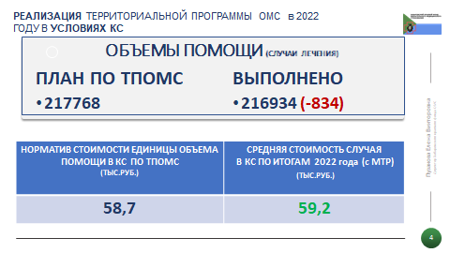

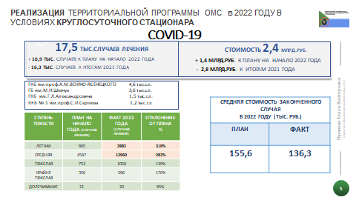
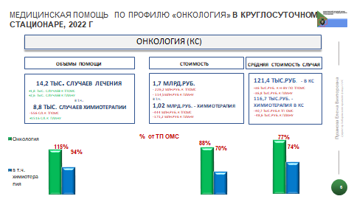
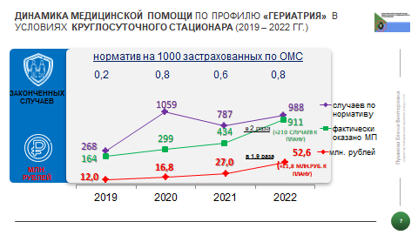
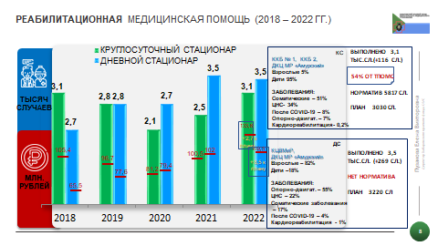
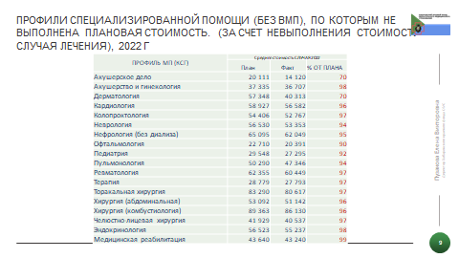
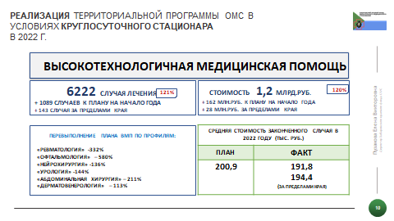

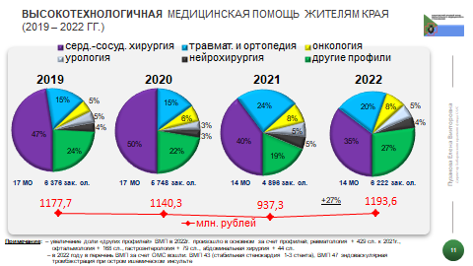

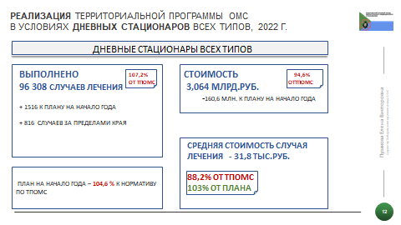
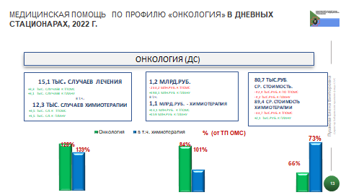
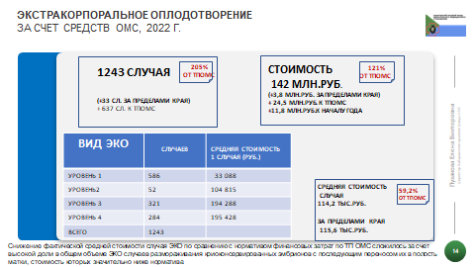
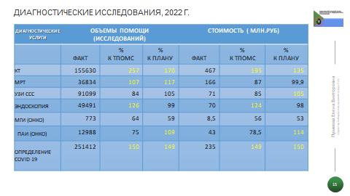
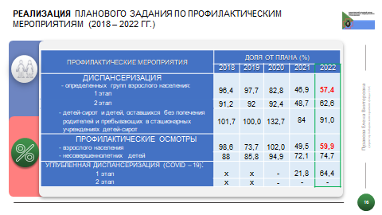
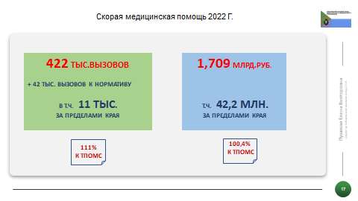
По остальным вопросам доклад директора ХКФОМС дополнили развернутой информацией руководители структурных подразделений ХКФОМС и директор Хабаровского филиала АО «Страховая компания «СОГАЗ-Мед» Лазерко Н.А.
После выступления докладчики ответили на вопросы руководителей МО.
По результатам обсуждения вопросов повестки заседания Координационного совета принято решение:
1. Министерству здравоохранения Хабаровского края (Бойченко Ю.Я.) обеспечить:
1.1. Контроль над:
1.1.1. соблюдением прав застрахованных лиц в сфере охраны здоровья и при получении медицинской помощи в объеме и на условиях программ обязательного медицинского страхования (далее - ОМС) в соответствии с Федеральными законами от 29.11.2010 № 326-ФЗ «Об обязательном медицинском страховании в Российской Федерации» и от 21.11.2011 № 323-ФЗ «Об основах охраны здоровья граждан в Российской Федерации» в медицинских организациях, подведомственных министерству здравоохранения края
Срок: постоянно;
1.1.2. выполнением подведомственными медицинскими организациями объемов медицинской помощи в рамках территориальной программы ОМС, в приоритетном порядке – профилактических мероприятий и диспансерного наблюдения
Срок: постоянно;
1.1.3. своевременной постановкой подведомственными медицинскими организациями на диспансерное наблюдение лиц с установленным диагнозом заболевания, подлежащего диспансерному наблюдению
Срок: постоянно.
1.2. Проведение ведомственного контроля в отношении медицинских организаций, подведомственных министерству здравоохранения края, нарушающих критерии качества медицинской помощи и стандарты при оказании медицинской помощи застрахованным лицам
Срок: постоянно.
2. Хабаровскому краевому фонду обязательного медицинского страхования (Пузакова Е.В.): продолжить:
2.1. мониторинг и анализ исполнения медицинскими организациями края планового задания по территориальной программе ОМС в части объемов и стоимости оказанной медицинской помощи пациентам
Срок: ежемесячно;
2.2. контроль над деятельностью страховой медицинской организации в части проведения экспертного контроля объемов, сроков, качества и условий предоставления медицинской помощи по ОМС (далее - КОСКУ)
Срок: постоянно;
2.3. информирование министерства здравоохранения Хабаровского края о результатах КОСКУ
Срок: ежеквартально;
2.4. направление в министерство здравоохранения Хабаровского края информации о результатах работы медицинских организаций в Программном комплексе ХКФОМС по учету результатов профилактических мероприятий
Срок: ежемесячно.
3. Руководителям медицинских организаций обеспечить:
3.1. выполнение объемов медицинской помощи в рамках территориальной программы ОМС, в приоритетном порядке – профилактических мероприятий и диспансерного наблюдения
Срок: постоянно;
3.2. своевременную, в соответствии с требованиями нормативных правовых документов, постановку застрахованных граждан на диспансерное наблюдение, в том числе пациентов с заболеваниями, выявленными впервые при профилактических медицинских осмотрах и диспансеризации
Срок: постоянно;
3.3. своевременную актуализацию списков застрахованных лиц в Программном комплексе ХКФОМС по учету результатов профилактических мероприятий
Срок: ежемесячно;
3.4. формирование и направление в страховые медицинские организации плана мероприятий по устранению дефектов оказания медицинской помощи, выявленных в результате экспертиз качества медицинской помощи (далее – ЭКМП)
Срок: постоянно;
3.5. принятие мер к обеспечению целевого, эффективного и рационального использования финансовых средств обязательного медицинского страхования
Срок: постоянно;
3.6. усиление внутреннего контроля за расходованием средств ОМС
Срок: постоянно.
4. Хабаровскому филиалу АО «Страховая компания «СОГАЗ-Мед» (Лазерко Н.А.):
4.1. продолжить проведение КОСКУ по случаям оказания медицинской помощи в соответствии с приказом Минздрава России от 19.03.2021 № 231н «Об утверждении Порядка проведения контроля объемов, сроков, качества и условий предоставления медицинской помощи по обязательному медицинскому страхованию застрахованным лицам, а также ее финансового обеспечения»
Срок: постоянно;
4.2. организовать взаимодействие с медицинскими организациями, оказывающими медицинскую помощь с целью формирования медицинскими организациями плана мероприятий по устранению дефектов оказания медицинской помощи, выявленных в результате ЭКМП
Срок: ежемесячно;
4.3. представлять в ХКФОМС и министерство здравоохранения Хабаровского края информацию о мероприятиях, проведенных с медицинскими организациями с целью предупреждения дефектов оказания медицинской помощи
Срок: ежеквартально.

